

(※注意)踊り大会の申込みは別用紙です


野々市の夏の風物詩「野々市じょんからまつり」が開催されます！
２日（土）の総踊りに申込いただいたチームには、参加賞もあります☆
両日とも審査はありません！いっしょに野々市の夏を盛り上げましょう♪




参 加


８月2日（土） （雨天時はフォルテ大ホール）

《受付》午後６時45分～７時10分（野々市小学校プール側 受付テント）
《踊り》午後７時10分～８時30分頃（途中休憩あり）

◆１チーム２名以上で申し込んでください。
◆ 衣装は自由！（仮装もOKです☆）
◆ 事前申込をいただいたチームには参加賞があります。
◎「野々市じょんから踊り大会」と同時進行です。

◎ 大会出場チームの輪の周りを踊っていただきます。

※ 踊りの審査はありません。

８月３日（日） （雨天時は中止、申込不要）

《踊り》午後７時55分～８時30分頃
交通手段
●【市内５か所から発着】のっティシャトルバスもしくは
【踊り大会参加者専用】のっティシャトルバスをご利用ください。
バス利用希望者には、後日参加人数分の乗車チケットを送付します。

※市内５か所から発着のっティシャトルバスの詳細は別紙参照。
※踊り大会参加者専用のっティシャトルバスは保健センターから運行します。（裏面参照）

※町内会館等まで送迎するバスの運行はありませんのでご了承ください。
締 切

７月９日（水）午後５時
窓口への持参、FAXで受付しています。QRコードからの申込もできます ⇒
申し込み・総踊りに関する問い合わせ先 地域振興課 TEL（076）227-6121 FAX（076）227-6205

８月２日（土）総踊り参加申込書 ※ 踊り大会の申込書ではありません

チーム名 | ふりがな | 代表者氏名
団体・町会名 |  | 電話番号
参加人数 | （プラカードを持つ人を含む人数）  人 | 連絡先  メールアドレス | 当日に連絡が取れるもの（携帯電話 等）
住 所 | 〒
いずれかののっティシャトルバスを利用する場合、☑のうえ、乗車場所・予定時間を記載してください。 |  | □のっティシャトルバスを利用します  【乗車場所： 乗車時刻： 】
※ いただいた情報は「野々市じょんからまつり」以外の目的で使用することはありません。
踊り大会参加者専用のっティシャトルバス
（保健センター⇔文化会館フォルテ）
〇バス利用者は、後日送付する「踊り大会参加者専用往復バスチケット」を降車時に車掌へ必ず提示してください
※紛失・当日お忘れになった等ご提示いただけない場合は運賃（片道100円）をお支払いいただきます
〇夏休みのっティ小学生無料乗車券（野々市市の小学生）もご利用いただけます
〇パークアンドライドとなりますので、お車でご来場の場合は、保健センター駐車場に駐車して、踊り大会参加者専用のっティシャトルバスをご利用ください
（保健センター駐車場が満車の場合は、老人福祉センター椿荘駐車場に駐車してください）
運行時間
行き（保健センター発） | 帰り（文化会館フォルテ発）
17:00・17:15・17:30・17:45・  18:00・18:15・18:30・18:45・19:00 | 20:15・20:30・20:45・  21:00・21:15・21:30・21:45
◇15分間隔での運行となりますが、18時台のバスは混み合う可能性が高いですので、お早めにご乗車ください

【自家用車駐車場・バス停留場所】
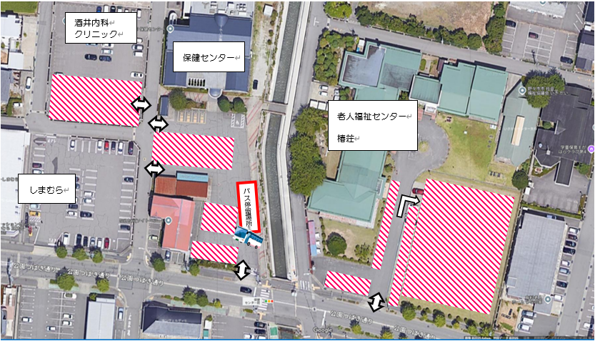
※自家用車は上図の斜線の場所に駐車してください
※駐車できる台数に限りがありますので、出来るだけ乗り合わせでお越しください
※老人福祉センター椿荘に駐車の際は、施設利用者にご注意ください
※近隣店舗や病院への駐車はイベントの存続に関わりますので絶対にしないでください

